นายณภัทร จิรารัตนกุลชัย 63010279

1)ศึกษาแนวคิดเกี่ยวกับ Python : OOP

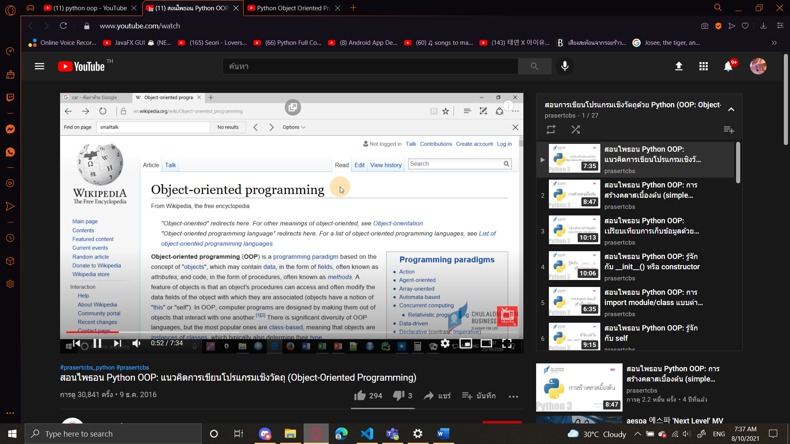

2)ลองสร้าง Class ใน Python ครั้งแรก

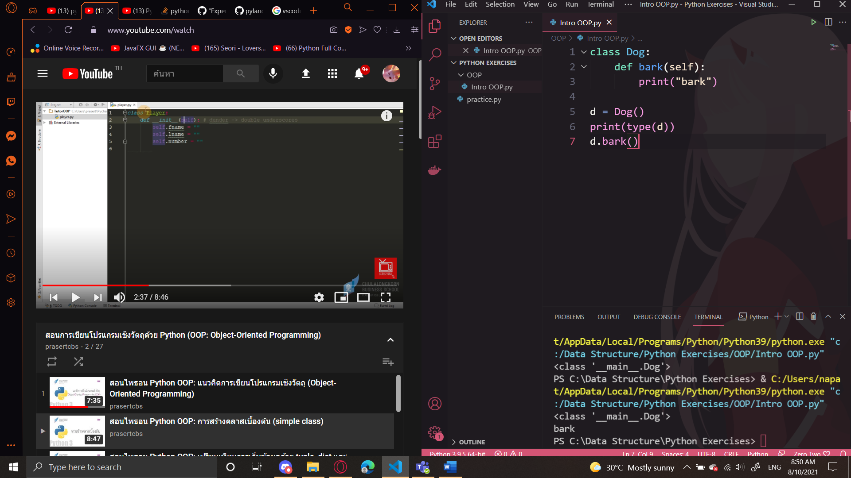

3)ศึกษาเพิ่มเติมเรื่องฟังก์ชัน __init__function ใน w3schools

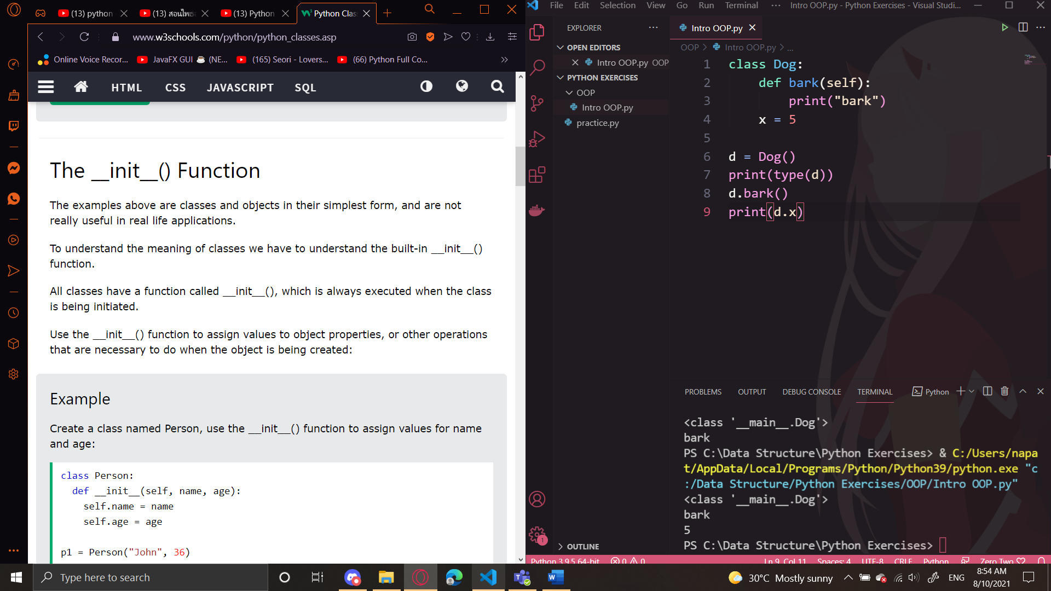

4)ลองทำโปรแกรมเครื่องคิดเลขแบบง่ายด้วย Python : OOP

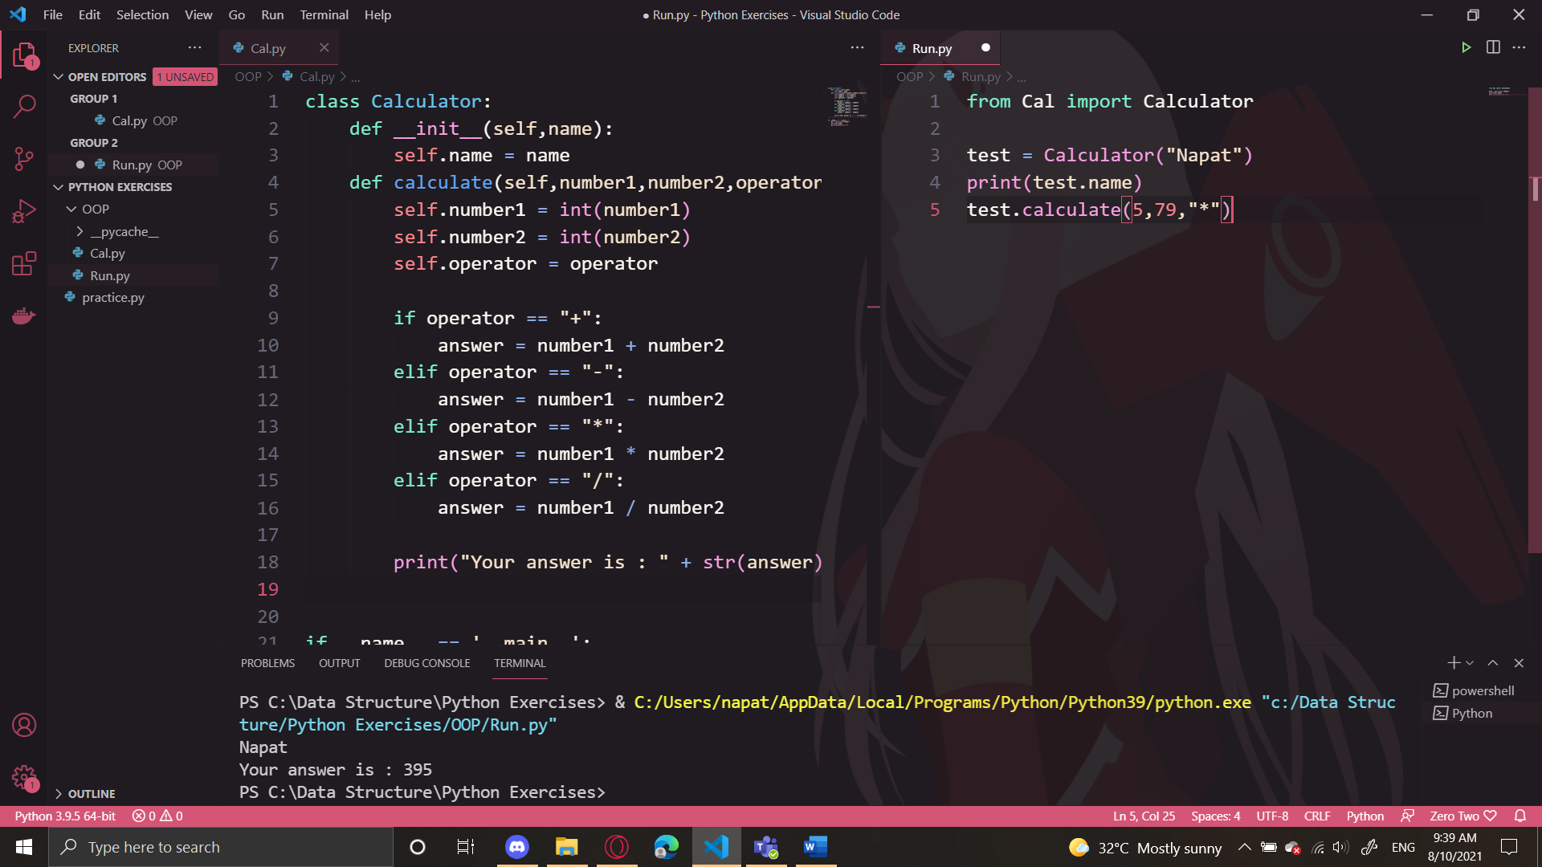

5)ศึกษาเพิ่มเติมเรื่องของ Inheritance

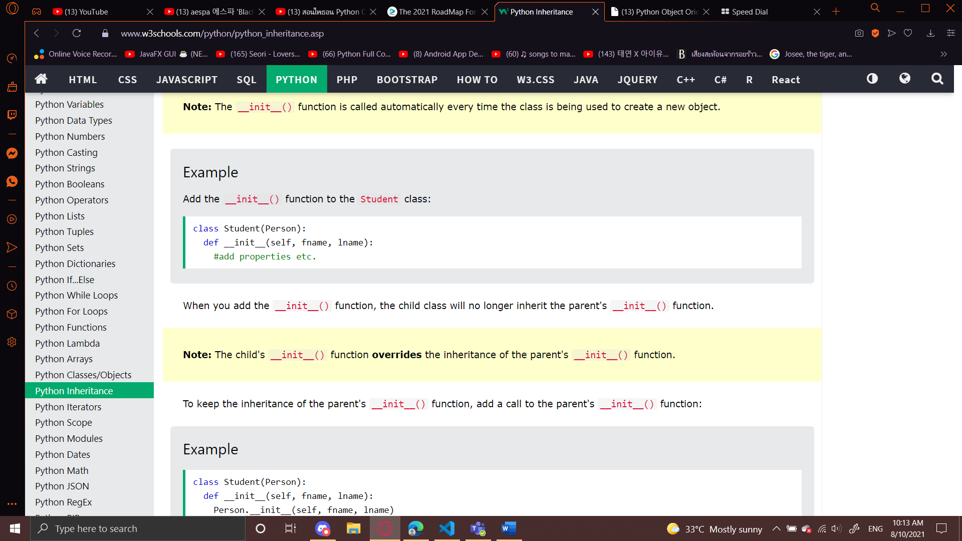

6)ลองทำการ Inherit จาก Class แม่

